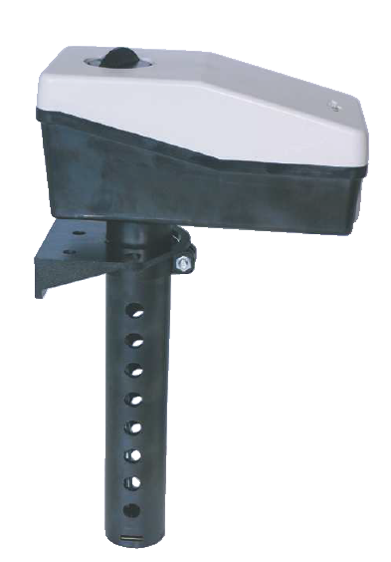
Канальный гигростат MH1

Описание
Канальный гигростат MH1 контролирует относительную влажность в трубах и воздуховодах, в коммерческих и промышленных зданиях, а также может передавать сигнал вентиляторам, увлажнителям и осушителям для достижения заданного регулятором уровня влажности.

Комплектуется пластмассовым кронштейном для настенного монтажа и прокладкой для монтажа в воздуховоде.

Чувствительный элемент | Лента из термокомпенсированного стабилизированного синтетического текстиля
Клеммы | Винтовые зажимы для проводов до 1,5 мм².
Электротехнические характеристики | Макс. 5 (3) A, 250 В~  Мин. 100 мА, 24 В
Рабочий диапазон | 15...95% RH
Дифференциал | 4% RH
Погрешность | ±5% RH*
Макс. скорость воздушного потока | 10 м/с
Долговременная стабильность | Примерно -1,5% в год
Рабочая температура | 0...70 °C
Температура хранения | -25...70 °C
Материалы | Корпус из огнеупорного термопластика
Класс защиты | IP30
Степень защиты | II
Автоматизированное действие | Тип 1C. В соответствии с EN 60730
Степень загрязнения | 2. В соответствии с EN 60730
Номинальное импульсное напряжение | 4000 В В соответствии с EN 60730
Температура при испытании вдавливанием шарика: | 125°C. В соответствии с EN 60730

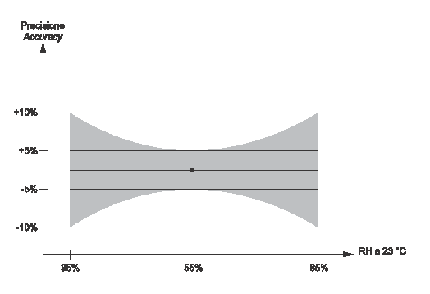
(*) Погрешность гигростата в точке калибровки составляет ± 5% rh при 55% rh, 23°C (после первичной калибровке на заводе-изготовителе). Точность уставки приводится на схеме «Точность уставки». В целом датчики влажности (гигростаты) быстро выходят из строя при эксплуатации и (или) хранении в очень загрязненном помещении или при воздействии агрессивных газов. В подобной ситуации показания гигростата начнут преждевременно отклоняться, и линейность регулирования будет нарушена.

Accuracy = точность

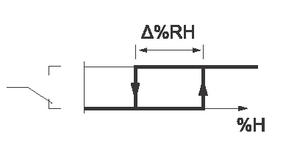
Эксплуатация
Когда при повышении относительной влажности она достигает верхней точки переключения, контакты 1-2 размыкаются, а 1-3 замыкаются. Уставка соответствует верхней точке переключения. Контакты переключаются в исходное положение, когда влажность опускается ниже верхней точки переключения на величину фиксированной разницы переключения (∆), т.е. 4%.

Электроподключение
Увлажнение Осушение
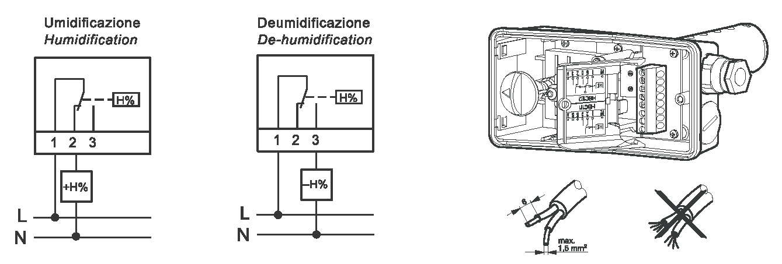

Монтаж
Электромонтаж
Опасность поражения электрическим током! Под крышкой расположены элементы под высоким напряжением.
- Открывать корпус разрешается только квалифицированному электрику или сервисному персоналу производителя.
- До начала работ устройство необходимо отключить от источника питания.
- Питание разрешается подавать только после полной сборки устройства, когда корпус будет закрыт.
- Оставлять устройство в разборе без присмотра запрещено.

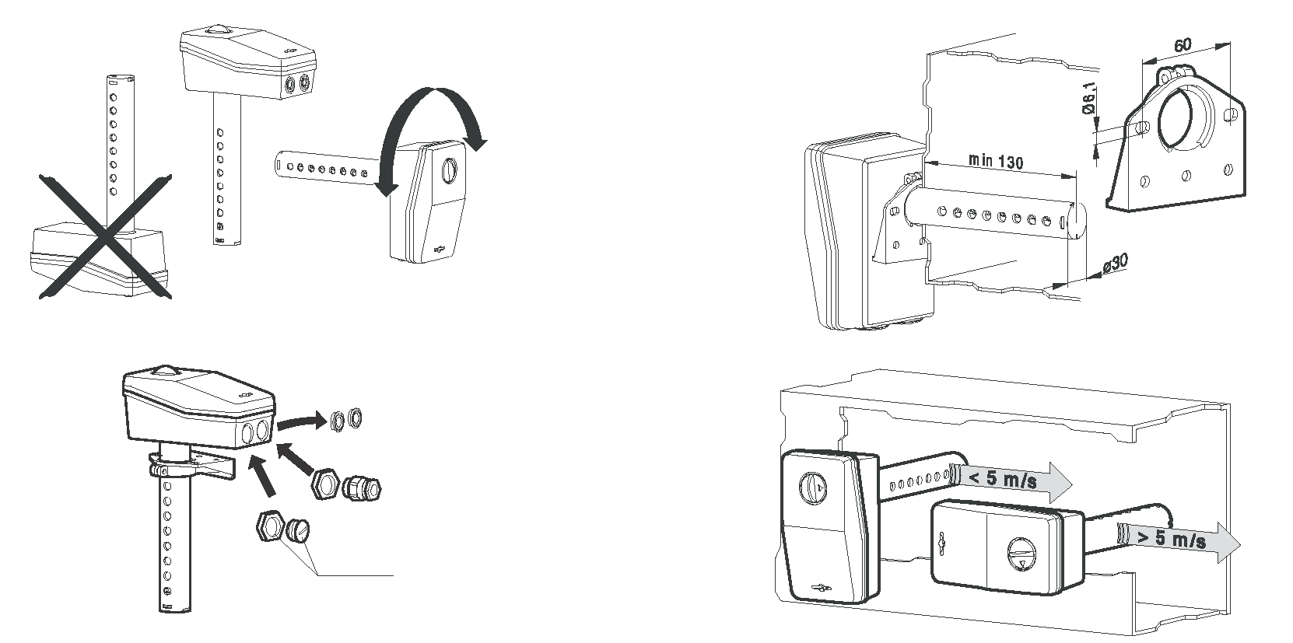

Габариты
Технические характеристики могут изменяться без предварительного уведомления.
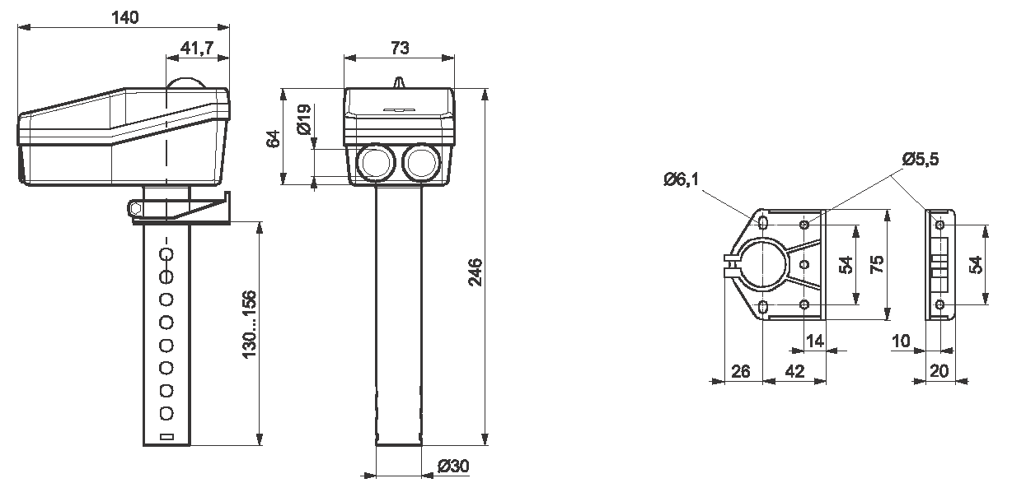
Вся информация, приведенная в настоящем документе, может изменяться без предварительного уведомления.

